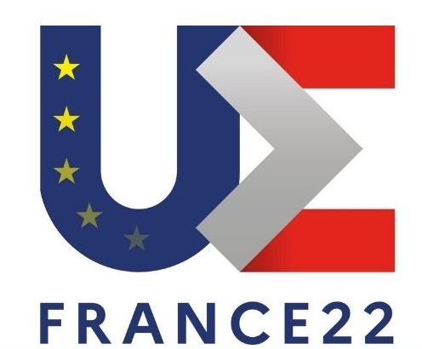

Francijas prezidentūra ES Padomē prioritātes izglītības, zinātnes, kosmosa, jaunatnes un sporta jomā

Francijas prezidentūra ES Padomē (2022.gada 1.janvāris – 30.jūnijs) prioritātes ir izvirzītas saskaņā ar vadmotīvu: “Atveseļošanās-Stiprums-Piederības sajūta”

Prezidentūras programmā uzmanība ir pievērsta četrām galvenajām jomām:

- Zaļā un digitālā pāreja;
- Sociālākas Eiropas veidošana, pamatojoties uz principu “vienāds atalgojums par vienādu darbu tajā pašā darba vietā”;
- Eiropas aizsardzības integrācija, izmantojot pirmo kopīgo militāro budžetu un Eiropas intervences iniciatīvu;
- Eiropas ekonomikas stiprināšana.

Izglītības jomā

- Kvalitatīvas investīcijas izglītībā;
- Mobilitātes un jo īpaši jauniešu mobilitātes atsākšana;
- Pavērt ceļu Eiropas kursam skolotājiem;
- Veicināt starpvalstu sadarbību starp augstākās izglītības iestādēm un Eiropas universitāšu stratēģiju.

Galvenie pasākumi:
- ES Izglītības, jaunatnes, kultūras un sporta ministru padome, 5. aprīlis, Luksemburga
- Neformālā ES Izglītības, jaunatnes, kultūras un sporta (izglītība un jaunatne) ministru padome, 27. janvāris, Strasbūra
- Konference „Uzdrošinies būt mobils!”, 19. janvāris, Parīze
- Universitāšu forums Eiropas nākotnei, 26. janvāris, Parīze
- Konference „Ieguldījums izglītībā”, 15. februāris, Parīze
- Konference „Ceļā uz Eiropas kursu skolotājiem”, 3.-4.marts, Puatjē

Zinātnes, pētniecības un inovāciju jomā:
- Eiropas Universitātes: pētniecības un inovāciju lomas stiprināšana;
- Pētniecības un inovāciju starptautiskā dimensija un globālā pieeja;
- Apvārsnis Eiropa: pētniecības un inovāciju loma, pārvaldība (dalībvalstu loma) un sabiedrības iesaiste.

Galvenie pasākumi:
- Neformālā ES Konkurētspējas (pētniecība) ministru sanāksme, 25. janvāris, Parīze
- ES Konkurētspējas ministru padome, 25. februāris, Brisele
- ES Konkurētspējas ministru padome, 10. jūnijs, Luksemburgā.
- Starptautiska konference par pētniecības un inovāciju globālo dimensiju, 8.-9. marts, Marseļa

Kosmosa jomā:
- Droša savienojuma priekšlikums;
- Zemes novērošanas ieguldījums klimata izaicinājumu risināšanā un Copernicus nākotne;
- ES Kosmosa politikas aktivitāšu sasaiste ar EU Stratēģisko kompasu (drošība/aizsardzība), ienesot tajā “drošība kosmosā” dimensiju;
- Kosmosa satiksmes pārvaldības ceļvedī iezīmētās aktivitātes un Eiropas nesējraķešu alianses aktivitātes.

Galvenie pasākumi:
- Neformālā ES Konkurētspējas (kosmosa) ministru padome, 16.-17. februāris, Tulūza
- ES Konkurētspējas (kosmosa) ministru padome, 10. jūnijs, Tulūza

Jaunatnes jomā:
- Jauniešu kā pārmaiņu aģentu iesaiste ilgtspējīgas attīstības veicināšanā;
- Brīvprātīgo jauniešu mobilitāte Eiropas Savienībā;
- 9. ES Jaunatnes dialoga cikla par jauniešu kā ilgtspējīgas attīstības pārmaiņu aktieru iesaistīšanu uzsākšana;
- Jauniešu līdzdalība Eiropas projektā.

Galvenie pasākumi:
- Neformālā ES Izglītības, jaunatnes, kultūras un sporta (izglītība un jaunatne) ministru padome, 27. janvāris, Strasbūra
- ES Izglītības, jaunatnes, kultūras un sporta ministru padome, 5. aprīlis, Luksemburga- Eiropas Jaunatnes konference, 24.-26. janvāris, Strasbūra

Sporta jomā:

- Sports kā ilgtspējīgas attīstības un transformācijas svira
- bērnu un jauniešu fiziskās aktivitātes ar fokusu uz prasmēm un kompetencēm, ko iegūst caur sportu;
- zaļais kurss sportam – kā mazināt sporta ietekmi uz vidi un arī to, kā sports veido jaunas attieksmes ilgtspējīgai domāšanai.

Galvenie pasākumi:
- ES Izglītības, jaunatnes, kultūras un sporta ministru padome – 5. aprīlis, Luksemburga
- Ministru konference par sporta aktivitātēm bērnībā, 7.-8. februāris, Parīze

- Ministru konference “Ceļā uz zaļo kursu sportam”, 3.-4. marts, Strasbūra

